表结构设计

库房主表
字段名 | 类型 | 必填 | 说明
库房流水号 | int identity | 是 | 主键
库房编号 | nvarchar(50) | 是 | 业务编号，唯一
库房名称 | nvarchar(100) | 是 | 库房名称
库房类型 | nvarchar(50) | 否 | 原料库、成品库、半成品库、暂存库等
地址 | nvarchar(200) | 否 | 库房位置
负责人流水号 | int | 否 | 对应人员表
负责人 | nvarchar(50) | 否 | 冗余显示
联系电话 | nvarchar(50) | 否 | 联系方式
是否启用 | bit | 是 | 默认 1
排序号 | int | 否 | 页面排序
备注 | nvarchar(500) | 否 | 备注
创建人 | int | 是 | UserID
创建时间 | datetime | 是 | 默认 GETDATE()
修改人 | int | 否 | UserID
修改时间 | datetime | 否 | 修改时间
表名：`仓储管理_库房主表`

主键：`PK_仓储管理_库房主表`，字段 `库房流水号`。
唯一约束：`UK_仓储管理_库房主表_库房编号`，字段 `库房编号`。

库位主表
表名：`仓储管理_库位主表`
字段名 | 类型 | 必填 | 说明
库位流水号 | int identity | 是 | 主键
库房流水号 | int | 是 | 外键，关联库房
库位编号 | nvarchar(50) | 是 | 同一库房下唯一
库位名称 | nvarchar(100) | 是 | 页面显示名称
库区 | nvarchar(50) | 否 | 如 A 区、B 区
货架 | nvarchar(50) | 否 | 货架编号
层号 | nvarchar(50) | 否 | 货架层号
容量 | decimal(18,4) | 否 | 可选容量
容量单位 | nvarchar(20) | 否 | 件、箱、kg 等
是否允许混放 | bit | 是 | 默认 1
是否启用 | bit | 是 | 默认 1
备注 | nvarchar(500) | 否 | 备注
创建人 | int | 是 | UserID
创建时间 | datetime | 是 | 默认 GETDATE()
修改人 | int | 否 | UserID
修改时间 | datetime | 否 | 修改时间

主键：`PK_仓储管理_库位主表`，字段 `库位流水号`。
外键：`FK_仓储管理_库位主表_库房`，`库房流水号` 关联 `仓储管理_库房主表.库房流水号`。
唯一约束：`UK_仓储管理_库位主表_库房库位编号`，字段 `库房流水号、库位编号`。

库存现存量表
表名：`仓储管理_库存现存量`
字段名 | 类型 | 必填 | 说明
库存流水号 | bigint identity | 是 | 主键
物料流水号 | int | 是 | 关联物料主文件
物料编码 | nvarchar(100) | 否 | 冗余字段，便于查询
物料名称 | nvarchar(200) | 是 | 冗余字段
图号或型号 | nvarchar(200) | 否 | 冗余字段
规格 | nvarchar(200) | 否 | 冗余字段
单位 | nvarchar(50) | 否 | 冗余字段
库房流水号 | int | 是 | 外键，关联库房
库位流水号 | int | 是 | 外键，关联库位
批次编号 | nvarchar(100) | 否 | 有批次管理时必填
库存数量 | decimal(18,4) | 是 | 当前库存数量
冻结数量 | decimal(18,4) | 是 | 默认 0
可用数量 | AS | 否 | 建议计算列：库存数量 - 冻结数量
最后入库时间 | datetime | 否 | 最近入库时间
最后出库时间 | datetime | 否 | 最近出库时间
最后变动时间 | datetime | 是 | 最近库存变化时间
状态 | nvarchar(20) | 是 | 正常、冻结、停用
创建人 | int | 是 | UserID
创建时间 | datetime | 是 | 默认 GETDATE()
修改人 | int | 否 | UserID
修改时间 | datetime | 否 | 修改时间

主键：`PK_仓储管理_库存现存量`，字段 `库存流水号`。
外键：
外键 | 字段 | 关联表
FK_仓储管理_库存现存量_库房 | 库房流水号 | 仓储管理_库房主表.库房流水号
FK_仓储管理_库存现存量_库位 | 库位流水号 | 仓储管理_库位主表.库位流水号
FK_仓储管理_库存现存量_物料 | 物料流水号 | 库存管理_物料主文件_基本.物料流水号

唯一约束：`UK_仓储管理_库存现存量_物料库位批次`，字段 `物料流水号、库位流水号、批次编号`。如果批次允许为空，需要在存储过程中统一把空批次处理为固定空值，避免 SQL Server 唯一约束对 NULL 的差异影响。

库存变动流水表
表名：`仓储管理_库存变动流水`
字段名 | 类型 | 必填 | 说明
库存变动流水号 | bigint identity | 是 | 主键
库存流水号 | bigint | 否 | 关联库存现存量
业务类型 | nvarchar(50) | 是 | 入库、出库、退库、移库、盘盈、盘亏、调整
业务单号 | nvarchar(100) | 否 | 入库单号、出库单号、盘点单号等
业务主表流水号 | bigint | 否 | 来源主表流水号
业务明细流水号 | bigint | 否 | 来源明细流水号
物料流水号 | int | 是 | 物料
物料编码 | nvarchar(100) | 否 | 冗余
物料名称 | nvarchar(200) | 是 | 冗余
图号或型号 | nvarchar(200) | 否 | 冗余
库房流水号 | int | 是 | 变动发生库房
库位流水号 | int | 是 | 变动发生库位
批次编号 | nvarchar(100) | 否 | 批次
变动前数量 | decimal(18,4) | 是 | 变动前库存
变动数量 | decimal(18,4) | 是 | 入库为正，出库为负
变动后数量 | decimal(18,4) | 是 | 变动后库存
目标库房流水号 | int | 否 | 移库时使用
目标库位流水号 | int | 否 | 移库时使用
操作人 | int | 是 | UserID
操作时间 | datetime | 是 | 默认 GETDATE()
备注 | nvarchar(500) | 否 | 备注

主键：`PK_仓储管理_库存变动流水`，字段 `库存变动流水号`。
索引：
索引 | 字段 | 用途
IX_库存变动流水_物料时间 | 物料流水号、操作时间 | 物料追溯
IX_库存变动流水_库位时间 | 库位流水号、操作时间 | 库位追溯
IX_库存变动流水_业务单据 | 业务类型、业务主表流水号、业务明细流水号 | 单据追溯

入库单主表
表名：`仓储管理_入库单主表`
字段名 | 类型 | 必填 | 说明
入库单流水号 | bigint identity | 是 | 主键
入库单号 | nvarchar(100) | 是 | 业务单号
入库类型 | nvarchar(50) | 是 | 采购入库、自制件入库、退料入库、其他入库
来源单号 | nvarchar(100) | 否 | 采购合同、生产任务等
供应商 | nvarchar(200) | 否 | 采购入库时使用
入库人 | int | 是 | UserID
入库日期 | datetime | 是 | 入库时间
状态 | nvarchar(20) | 是 | 草稿、已入库、已作废
备注 | nvarchar(500) | 否 | 备注
创建人 | int | 是 | UserID
创建时间 | datetime | 是 | 默认 GETDATE()
修改人 | int | 否 | UserID
修改时间 | datetime | 否 | 修改时间

主键：`PK_仓储管理_入库单主表`。
唯一约束：`UK_仓储管理_入库单主表_入库单号`。

入库单明细表
表名：`仓储管理_入库单明细表`
字段名 | 类型 | 必填 | 说明
入库明细流水号 | bigint identity | 是 | 主键
入库单流水号 | bigint | 是 | 外键，关联入库主表
物料流水号 | int | 是 | 物料
物料编码 | nvarchar(100) | 否 | 冗余
物料名称 | nvarchar(200) | 是 | 冗余
图号或型号 | nvarchar(200) | 否 | 冗余
规格 | nvarchar(200) | 否 | 冗余
单位 | nvarchar(50) | 否 | 冗余
库房流水号 | int | 是 | 入库库房
库位流水号 | int | 是 | 入库库位
批次编号 | nvarchar(100) | 否 | 批次
入库数量 | decimal(18,4) | 是 | 入库数量
来源明细流水号 | bigint | 否 | 来源明细
备注 | nvarchar(500) | 否 | 备注

主键：`PK_仓储管理_入库单明细表`。
外键：
外键 | 字段 | 关联表
FK_入库明细_主表 | 入库单流水号 | 仓储管理_入库单主表.入库单流水号
FK_入库明细_库房 | 库房流水号 | 仓储管理_库房主表.库房流水号
FK_入库明细_库位 | 库位流水号 | 仓储管理_库位主表.库位流水号

出库单主表
表名：`仓储管理_出库单主表`
字段名 | 类型 | 必填 | 说明
出库单流水号 | bigint identity | 是 | 主键
出库单号 | nvarchar(100) | 是 | 业务单号
出库类型 | nvarchar(50) | 是 | 领料出库、生产出库、销售出库、其他出库
来源单号 | nvarchar(100) | 否 | 领料单、销售单等
领用部门 | nvarchar(100) | 否 | 领用部门
领用人 | nvarchar(100) | 否 | 领用人
出库人 | int | 是 | UserID
出库日期 | datetime | 是 | 出库时间
状态 | nvarchar(20) | 是 | 草稿、已出库、已作废
备注 | nvarchar(500) | 否 | 备注
创建人 | int | 是 | UserID
创建时间 | datetime | 是 | 默认 GETDATE()
修改人 | int | 否 | UserID
修改时间 | datetime | 否 | 修改时间

主键：`PK_仓储管理_出库单主表`。
唯一约束：`UK_仓储管理_出库单主表_出库单号`。

出库单明细表
表名：`仓储管理_出库单明细表`
字段名 | 类型 | 必填 | 说明
出库明细流水号 | bigint identity | 是 | 主键
出库单流水号 | bigint | 是 | 外键，关联出库主表
物料流水号 | int | 是 | 物料
物料编码 | nvarchar(100) | 否 | 冗余
物料名称 | nvarchar(200) | 是 | 冗余
图号或型号 | nvarchar(200) | 否 | 冗余
规格 | nvarchar(200) | 否 | 冗余
单位 | nvarchar(50) | 否 | 冗余
库房流水号 | int | 是 | 出库库房
库位流水号 | int | 是 | 出库库位
批次编号 | nvarchar(100) | 否 | 批次
出库数量 | decimal(18,4) | 是 | 出库数量
来源明细流水号 | bigint | 否 | 来源明细
备注 | nvarchar(500) | 否 | 备注

主键：`PK_仓储管理_出库单明细表`。
外键：
外键 | 字段 | 关联表
FK_出库明细_主表 | 出库单流水号 | 仓储管理_出库单主表.出库单流水号
FK_出库明细_库房 | 库房流水号 | 仓储管理_库房主表.库房流水号
FK_出库明细_库位 | 库位流水号 | 仓储管理_库位主表.库位流水号

移库单主表
表名：`仓储管理_移库单主表`
字段名 | 类型 | 必填 | 说明
移库单流水号 | bigint identity | 是 | 主键
移库单号 | nvarchar(100) | 是 | 业务单号
移库类型 | nvarchar(50) | 是 | 同库移位、跨库调拨
移库人 | int | 是 | UserID
移库日期 | datetime | 是 | 移库时间
状态 | nvarchar(20) | 是 | 草稿、已移库、已作废
备注 | nvarchar(500) | 否 | 备注
创建人 | int | 是 | UserID
创建时间 | datetime | 是 | 默认 GETDATE()
修改人 | int | 否 | UserID
修改时间 | datetime | 否 | 修改时间

移库单明细表
表名：`仓储管理_移库单明细表`
字段名 | 类型 | 必填 | 说明
移库明细流水号 | bigint identity | 是 | 主键
移库单流水号 | bigint | 是 | 外键，关联移库主表
物料流水号 | int | 是 | 物料
批次编号 | nvarchar(100) | 否 | 批次
原库房流水号 | int | 是 | 原库房
原库位流水号 | int | 是 | 原库位
目标库房流水号 | int | 是 | 目标库房
目标库位流水号 | int | 是 | 目标库位
移库数量 | decimal(18,4) | 是 | 移库数量
备注 | nvarchar(500) | 否 | 备注

盘点单主表
表名：`仓储管理_盘点单主表`
字段名 | 类型 | 必填 | 说明
盘点单流水号 | bigint identity | 是 | 主键
盘点单号 | nvarchar(100) | 是 | 业务单号
盘点名称 | nvarchar(200) | 是 | 盘点任务名称
盘点范围 | nvarchar(50) | 是 | 全库、库房、库位、物料
库房流水号 | int | 否 | 按库房盘点时使用
开始时间 | datetime | 否 | 开始时间
结束时间 | datetime | 否 | 结束时间
状态 | nvarchar(20) | 是 | 草稿、盘点中、待确认、已确认、已作废
创建人 | int | 是 | UserID
创建时间 | datetime | 是 | 默认 GETDATE()
确认人 | int | 否 | UserID
确认时间 | datetime | 否 | 确认时间
备注 | nvarchar(500) | 否 | 备注

盘点单明细表
表名：`仓储管理_盘点单明细表`
字段名 | 类型 | 必填 | 说明
盘点明细流水号 | bigint identity | 是 | 主键
盘点单流水号 | bigint | 是 | 外键，关联盘点主表
库存流水号 | bigint | 否 | 来源库存记录
物料流水号 | int | 是 | 物料
物料编码 | nvarchar(100) | 否 | 冗余
物料名称 | nvarchar(200) | 是 | 冗余
图号或型号 | nvarchar(200) | 否 | 冗余
库房流水号 | int | 是 | 库房
库位流水号 | int | 是 | 库位
批次编号 | nvarchar(100) | 否 | 批次
账面数量 | decimal(18,4) | 是 | 生成盘点时库存数量
实盘数量 | decimal(18,4) | 否 | 盘点录入数量
差异数量 | decimal(18,4) | 否 | 实盘 - 账面
差异原因 | nvarchar(500) | 否 | 差异说明
处理方式 | nvarchar(50) | 否 | 盘盈、盘亏、不调整
是否已确认 | bit | 是 | 默认 0
备注 | nvarchar(500) | 否 | 备注

表关系设计
仓储管理_库房主表 ||--o{ 仓储管理_库位主表 : 包含
仓储管理_库房主表 ||--o{ 仓储管理_库存现存量 : 拥有
仓储管理_库位主表 ||--o{ 仓储管理_库存现存量 : 存放
库存管理_物料主文件_基本 ||--o{ 仓储管理_库存现存量 : 对应
仓储管理_入库单主表 ||--o{ 仓储管理_入库单明细表 : 包含
仓储管理_出库单主表 ||--o{ 仓储管理_出库单明细表 : 包含
仓储管理_移库单主表 ||--o{ 仓储管理_移库单明细表 : 包含
仓储管理_盘点单主表 ||--o{ 仓储管理_盘点单明细表 : 包含
仓储管理_库存现存量 ||--o{ 仓储管理_库存变动流水 : 产生
关系说明：
关系 | 说明
一个库房有多个库位 | `仓储管理_库位主表.库房流水号` 指向库房
一个库位可放多个物料 | 通过 `仓储管理_库存现存量` 表体现
一个物料可在多个库位 | 通过 `仓储管理_库存现存量` 表体现
入库、出库、移库、盘点都写流水 | `仓储管理_库存变动流水` 记录库存变化来源
查询库存以现存量为准 | 综合查询不直接汇总单据，默认读取库存现存量
追溯库存以流水为准 | 查原因时读取库存变动流水和来源单据

界面设计预览图

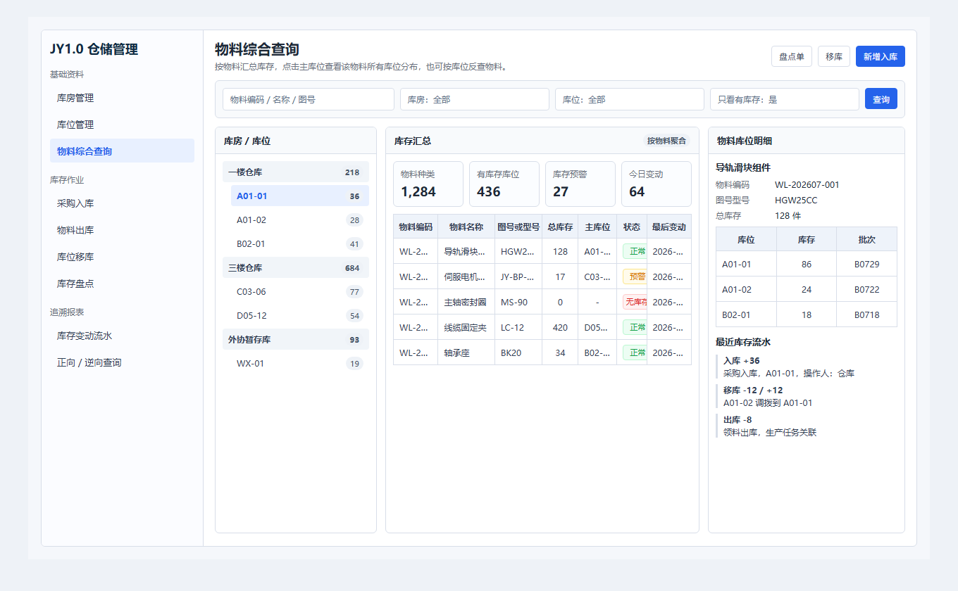

实施步骤

第一阶段：数据库方案落地(13:00-14:00)
- 核对现有表：库房、货位、物料与货位对照、入库记录、出库记录、库存盘点。
- 确认哪些表复用，哪些表新增。
- 建立或补齐主外键关系。
- 建立库存现存量唯一约束。
- 建立库存变动流水表。
- 编写公共库存增加、扣减、移库、盘点确认存储过程。
- 在测试库 `ERPTOOL_JY_20250826Back` 编译并验证。

第二阶段：入库和出库闭环(14:00-15:00)
- 改造入库接口，提交时必须传库房和库位。
- 入库接口调用公共库存增加过程。
- 改造出库接口，出库时必须指定库存现存量或库位。
- 出库接口调用公共库存扣减过程。
- 验证同一物料多库位、多批次场景。

第三阶段：盘点闭环(15:00-16:00)
- 盘点页面支持生成盘点单。
- 盘点明细记录账面数量。
- 支持录入实盘数量和差异原因。
- 确认盘点时调用盘点确认过程。
- 验证盘盈、盘亏、无差异三类场景。

第四阶段：综合查询闭环(16:00-17:00)
- 新增物料综合查询接口。
- 新增物料库位明细查询接口。
- 新增库位物料明细查询接口。
- 前端支持正向查询和逆向查询。
- 前端支持点击主库位查看全部库位库存。
- 前端支持点击物料查看库存变动流水。

第五阶段：历史数据整理(17:00-18:00)
- 从现有 `库存管理_物料与货位对照表` 或相近库存表迁移当前库存。
- 迁移时必须保留物料、货位、库存数量、批次等关键字段。
- 对没有库房归属的货位先补齐库房。
- 对重复物料库位批次记录进行合并。
- 迁移后核对物料总库存和原库存查询结果是否一致。
- 历史 0 库存记录可暂不迁移，后续按盘点结果清理。

数据流

数据流总览
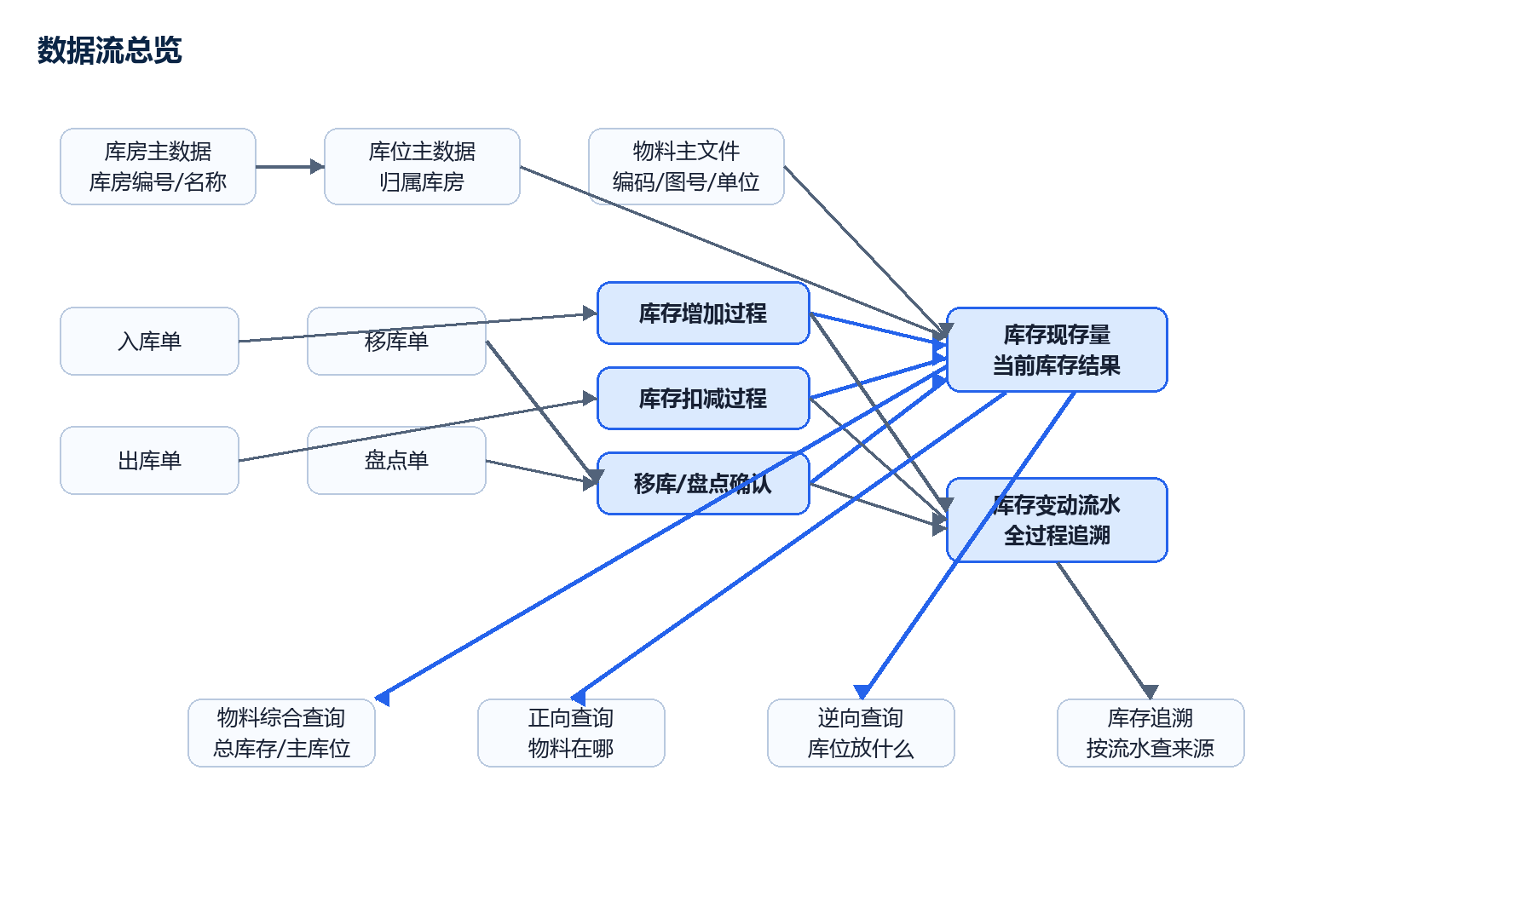

核心数据对象
数据对象 | 数据来源 | 写入时机 | 主要用途
库房主表 | 库房管理页面 | 新增、编辑库房时 | 定义仓储空间一级单位
库位主表 | 库位管理页面 | 新增、编辑库位时 | 定义物料实际存放位置
物料主文件 | 现有物料维护 | 物料建档时 | 提供物料编码、名称、图号、规格、单位
入库单主表/明细表 | 入库页面 | 入库提交成功时 | 记录入库业务来源
出库单主表/明细表 | 出库页面 | 出库提交成功时 | 记录出库业务来源
移库单主表/明细表 | 移库页面 | 移库提交成功时 | 记录库位之间库存移动
盘点单主表/明细表 | 盘点页面 | 创建盘点、录入实盘、确认盘点时 | 记录账面、实盘和差异
库存现存量 | 公共库存过程 | 入库、出库、移库、盘点确认时 | 查询当前库存结果
库存变动流水 | 公共库存过程 | 每次库存数量变化时 | 追溯库存变化原因

主数据流
主数据先建立库房，再建立库位，物料主文件沿用现有数据。库存业务发生前，库位必须归属一个有效库房。
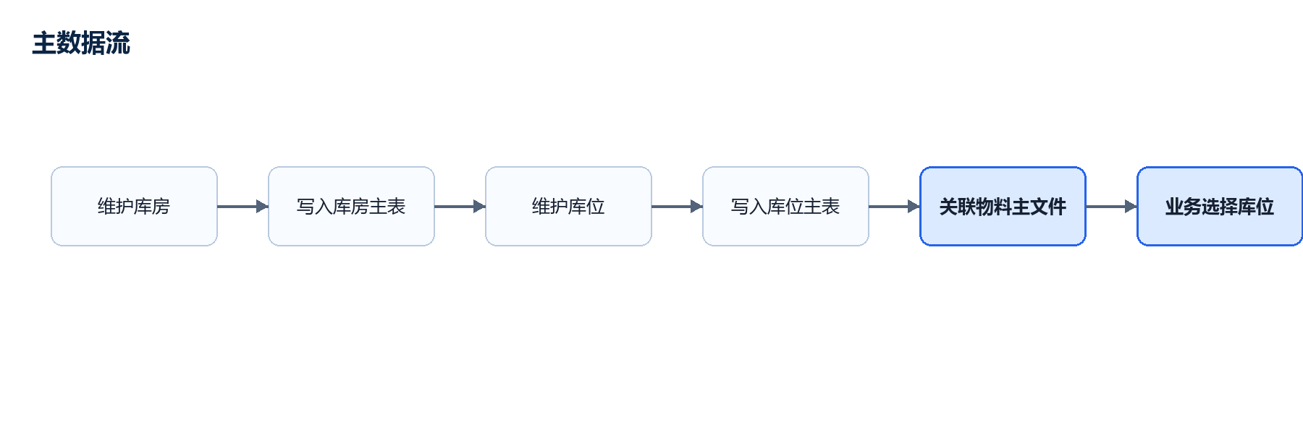

数据规则：
- `库位主表.库房流水号` 必须关联 `库房主表.库房流水号`。
- 同一库房下 `库位编号` 不允许重复。
- 停用库位不允许在新业务中选择。
- 已有库存的库位不允许直接删除。

入库数据流
入库数据流从入库页面开始，先形成入库单据，再调用公共库存增加过程，最后更新库存现存量并写流水。
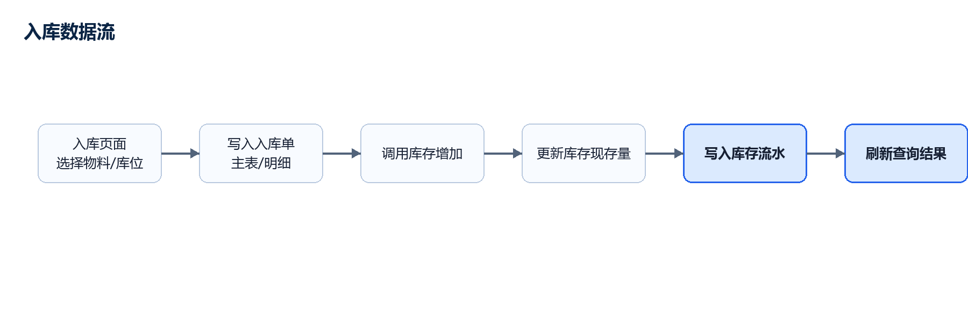

入库关键字段：
字段 | 去向
物料流水号 | 入库明细表、库存现存量、库存变动流水
库房流水号 | 入库明细表、库存现存量、库存变动流水
库位流水号 | 入库明细表、库存现存量、库存变动流水
批次编号 | 入库明细表、库存现存量、库存变动流水
入库数量 | 入库明细表，库存流水正数
入库单号 | 入库主表，库存流水业务单号

出库数据流
出库必须先查询可用库存，再指定具体库位扣减。后端以数据库当前库存为准重新校验，不能只相信前端显示数量。
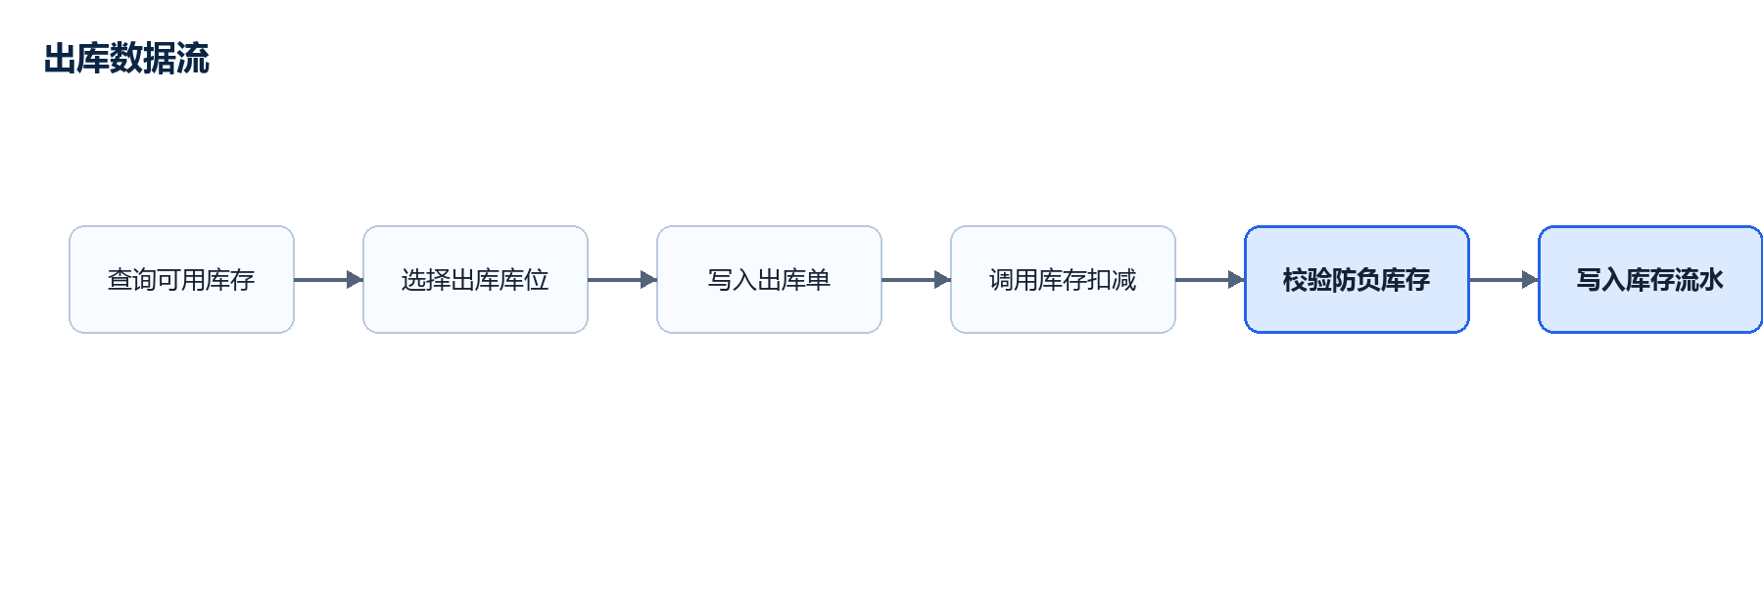

出库控制点：
- 出库数量必须大于 0。
- 出库数量不能超过数据库当前可用库存。
- 同一物料多库位时，必须传入 `库位流水号` 或 `库存流水号`。
- 库存扣减后为 0 时，建议保留库存现存量记录，查询默认过滤 0 库存。

移库数据流
移库是同一事务内完成“原库位扣减”和“目标库位增加”。前端不能拆成两个接口。
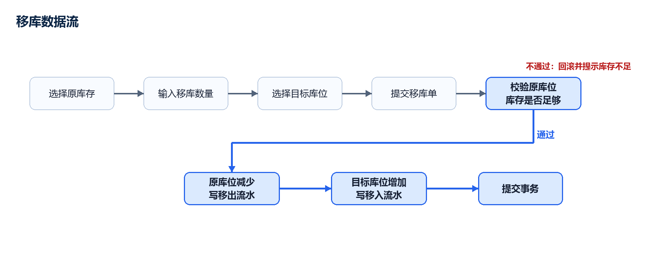

移库流水规则：
流水 | 变动类型 | 库位 | 数量
第一条 | 移出 | 原库位 | 负数
第二条 | 移入 | 目标库位 | 正数

盘点数据流
盘点分为生成账面、录入实盘、确认差异三段。只有确认差异时才改变库存。
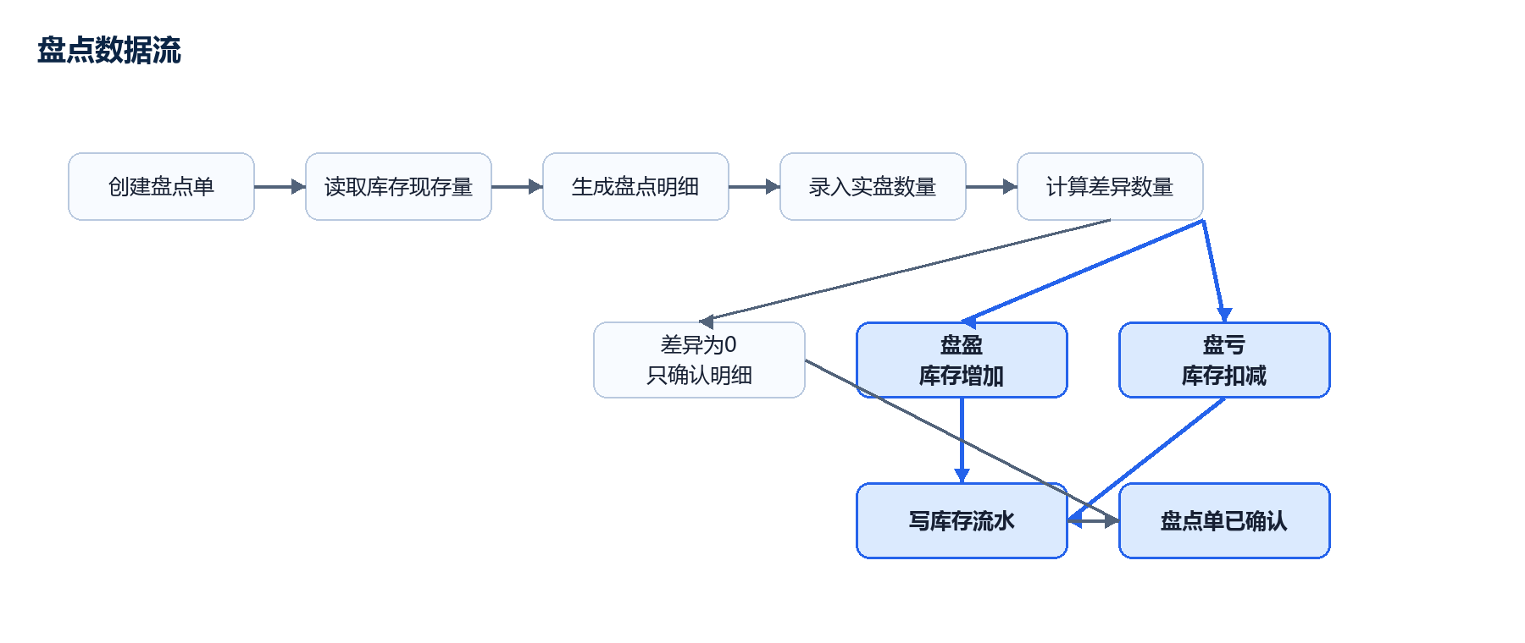

盘点数据状态：
阶段 | 写入表 | 是否影响库存
创建盘点 | 盘点单主表、盘点单明细表 | 否
录入实盘 | 盘点单明细表 | 否
确认盘盈 | 库存现存量、库存变动流水 | 是，增加
确认盘亏 | 库存现存量、库存变动流水 | 是，减少

综合查询数据流
综合查询不从单据实时汇总，而是读取 `库存现存量`，再关联物料、库房、库位，并可继续钻取库存流水。
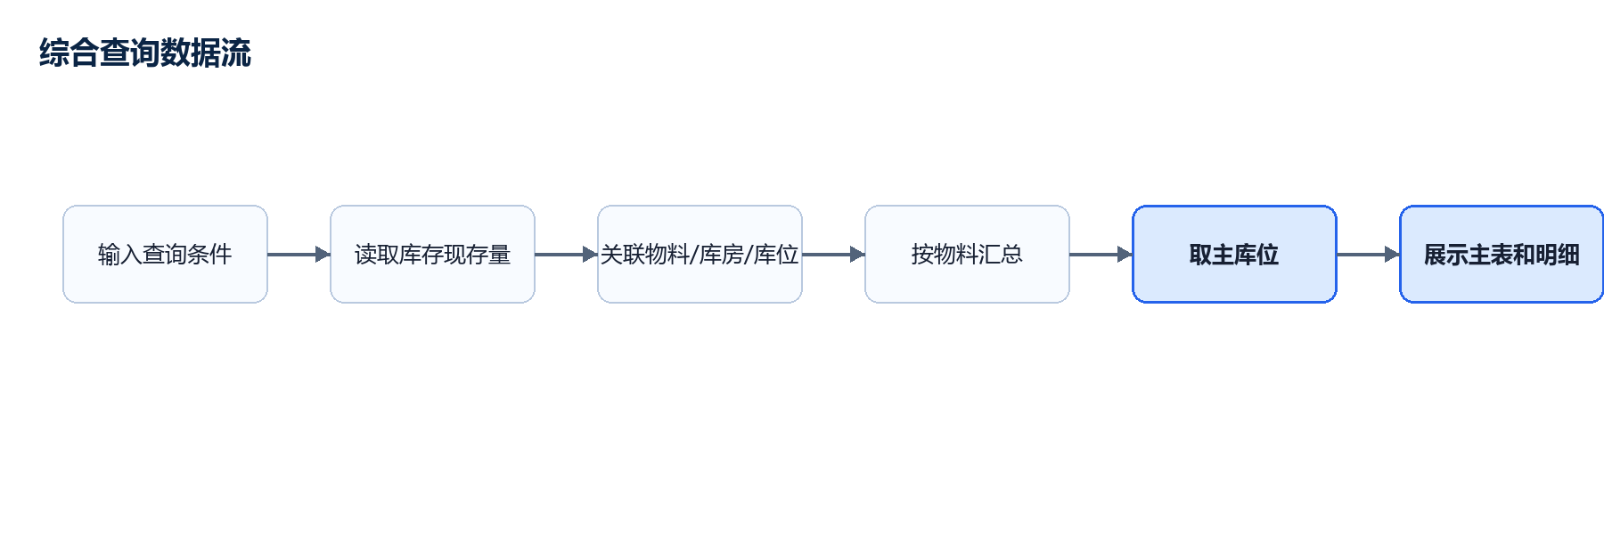

综合查询输出：
输出字段 | 来源
物料编码、物料名称、图号或型号、规格、单位 | 物料主文件/库存现存量冗余字段
总库存 | 库存现存量按物料汇总
主库房、主库位 | 库存数量最大的库位
库位明细 | 库存现存量按物料展开
最近变动 | 库存变动流水

正向查询和逆向查询数据流

物料正向查询
正向查询回答：某个物料在哪些库位。
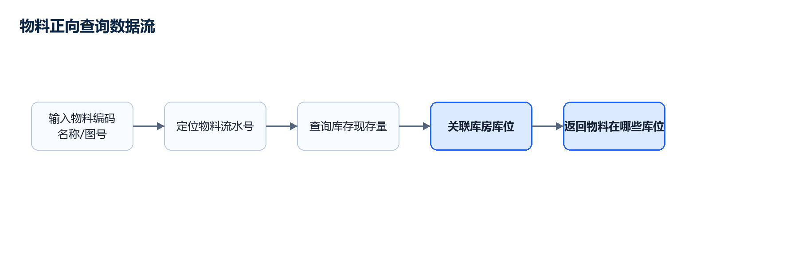

库位逆向查询
逆向查询回答：某个库位放了哪些物料。
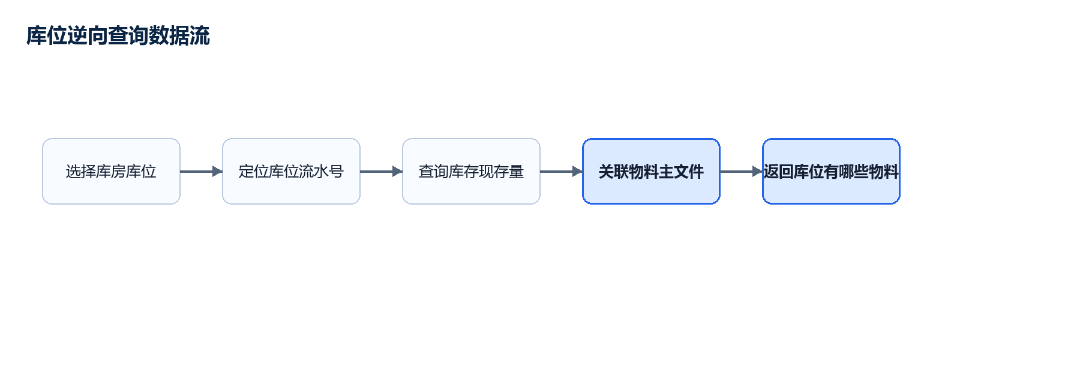

补充说明：新表、完善表、业务流程和界面设计
本章节用于补齐原实施计划中没有明确说明的内容：哪些表是新表，哪些表是完善现有表；每张表具体完善什么；每类表对应什么业务流程和界面。

一、新表与完善表划分
原则：已有业务表优先完善和兼容，库存结果和库存追溯能力不足的部分新增表。入库、出库、盘点如现有表能承载业务，则第一阶段优先完善现有表；如需要统一多来源业务，再新增统一单据表。
表/对象 | 类型 | 判断原因 | 具体处理内容
库存管理_货位仓库_仓库 或 仓储管理_库房主表 | 完善现有表优先 | 现有系统已有仓库管理接口，优先复用；如字段不足再补字段 | 补充库房类型、负责人、是否启用、排序号、创建/修改信息；统一库房流水号作为库位外键
库存管理_货位主文件 或 仓储管理_库位主表 | 完善现有表优先 | 现有系统已有货位主文件和货位查询接口 | 补充库房流水号、库区、货架、层号、容量、是否允许混放、是否启用；建立同库房库位编号唯一约束
库存管理_物料主文件_基本 | 完善现有表 | 现有物料档案必须继续复用，不能另建物料主表 | 仅补充查询冗余和关联口径；不把真实库存库位维护放回物料主文件
库存管理_物料与货位对照表 | 完善/过渡表 | 现有库存库位数量来源之一，短期用于迁移和兼容 | 明确为历史兼容和迁移来源；新业务逐步转向库存现存量，不再仅依赖该表作为唯一库存结果
仓储管理_库存现存量 | 新表 | 现有库存结果分散，难以支撑一物多库位和正逆向查询 | 记录物料、库房、库位、批次、库存数量、冻结数量、最后变动时间；作为当前库存查询主结果表
仓储管理_库存变动流水 | 新表 | 需要追溯每次库存变化来源 | 记录业务类型、业务单号、业务主/明细流水号、变动前数量、变动数量、变动后数量、操作人、操作时间
现有采购/自制件入库记录表 | 完善现有表 | 系统已有入库记录和退货业务 | 补充或校准库房流水号、库位流水号、库存流水号、业务单号关联；入库后调用库存增加过程
仓储管理_入库单主表 | 新表，可分阶段 | 如现有入库记录无法统一采购、自制、退料、其他入库，可新增统一单据层 | 统一入库单号、入库类型、来源单号、供应商、入库人、状态；第一阶段也可先复用现有入库记录
仓储管理_入库单明细表 | 新表，可分阶段 | 用于统一管理多来源入库明细 | 记录物料、库房、库位、批次、入库数量、来源明细；与库存流水关联
现有出库/领料记录表 | 完善现有表 | 系统已有领料、出库、退料等链路 | 补充或校准库房流水号、库位流水号、库存流水号；出库时按具体库位扣减库存
仓储管理_出库单主表 | 新表，可分阶段 | 如现有出库记录无法统一领料、生产、销售、其他出库，可新增统一单据层 | 统一出库单号、出库类型、来源单号、领用部门、领用人、出库人、状态
仓储管理_出库单明细表 | 新表，可分阶段 | 用于统一管理多来源出库明细 | 记录物料、库房、库位、批次、出库数量、来源明细；与库存流水关联
仓储管理_移库单主表 | 新表 | 现有轻量调拨不足以形成完整单据追溯 | 记录移库单号、移库类型、移库人、移库日期、状态、备注
仓储管理_移库单明细表 | 新表 | 支撑一张移库单多个物料或多个库位 | 记录原库房/库位、目标库房/库位、物料、批次、移库数量
现有库存盘点相关表/页面 | 完善现有表优先 | 系统已有库存盘点组件 | 补充盘点单号、账面数量、实盘数量、差异数量、差异原因、确认人、确认时间
仓储管理_盘点单主表 | 新表，可分阶段 | 如现有盘点表无法承载状态流转，则新增 | 记录盘点范围、库房、开始结束时间、状态、创建人、确认人
仓储管理_盘点单明细表 | 新表，可分阶段 | 用于完整记录账实差异 | 记录库存流水号、物料、库房、库位、批次、账面数量、实盘数量、差异数量、处理方式

二、每张表具体完善内容
表/对象 | 完善目标 | 具体字段/规则 | 对应界面
库房/仓库表 | 从“只有仓库名称”完善为可管理库房主数据 | 新增或确认：库房编号、库房名称、库房类型、地址、负责人、是否启用、排序号、备注 | 库房管理页面
库位/货位表 | 从单一货位完善为“库房-库区-货架-层号-库位”层级 | 新增或确认：库房流水号、库区、货架、层号、容量、是否允许混放、是否启用 | 库位管理页面
物料主文件 | 只作为物料基础资料，不再承载真实库存位置 | 保留物料编码、名称、图号、规格、单位；真实库存位置从库存现存量读取 | 物料维护、物料查询
物料与货位对照表 | 作为历史兼容表和迁移来源 | 保留历史数据；新增业务逐步由库存现存量承接；查询时避免把0库存历史库位误认为真实库存 | 迁移脚本、历史查询
库存现存量 | 新建当前库存结果表 | 物料流水号、库房流水号、库位流水号、批次编号、库存数量、冻结数量、最后变动时间、状态 | 库存综合查询、正向查询、逆向查询
库存变动流水 | 新建库存追溯表 | 业务类型、业务单号、业务主/明细流水号、变动前数量、变动数量、变动后数量、操作人、操作时间 | 库存流水查询、审计追溯
入库记录/入库单 | 完善为必须指定实际上架库位 | 入库数量、库房流水号、库位流水号、批次、来源单号、库存流水号 | 采购入库、自制件入库、退料入库
出库记录/出库单 | 完善为必须按具体库位扣减库存 | 出库数量、库房流水号、库位流水号、批次、来源单号、库存流水号 | 领料出库、生产出库、其他出库
移库单 | 新建完整移库追溯单据 | 原库位、目标库位、移库数量、移库人、移库日期、状态 | 库存查询行内移库、库存盘点移库
盘点单 | 完善或新建盘点任务单据 | 盘点范围、账面数量、实盘数量、差异数量、处理方式、确认状态 | 库存盘点页面

三、表对应的详细业务流程和详细界面
表/对象 | 详细业务流程 | 详细界面设计
库房表 | 仓库主管新增/编辑库房 -> 系统校验库房编号唯一 -> 保存库房主数据 -> 库位页面可选择该库房 | 库房管理页面：搜索栏、库房表格、新增/编辑弹窗、停用按钮
库位表 | 选择库房 -> 新增库位 -> 校验同库房库位编号唯一 -> 保存库位 -> 入库/出库/移库/盘点可选 | 库位管理页面：库房树、库位表格、新增/编辑弹窗、查看物料按钮
物料主文件 | 物料建档/维护 -> 作为库存业务物料来源 -> 入库/出库/查询按物料流水号关联 | 物料选择弹窗、物料编码/名称/图号搜索
库存现存量 | 入库增加、出库扣减、移库两边更新、盘点确认调整 -> 形成当前库存结果 | 库存综合查询主表、物料库位明细弹窗、库位物料明细弹窗
库存变动流水 | 每次库存数量变化 -> 写入变动前/变动/变动后数量 -> 关联业务单据 | 库存流水查询页面、物料详情中的最近变动记录
入库单/入库记录 | 选择来源单据 -> 选择物料 -> 选择实际库房库位 -> 输入入库数量 -> 提交 -> 写入单据 -> 调库存增加过程 | 入库页面：待入库列表、库位选择列、批量提交、新增入库按钮
出库单/出库记录 | 选择领料/出库来源 -> 查询可用库位库存 -> 选择库位和数量 -> 提交 -> 写入单据 -> 调库存扣减过程 | 出库页面：可用库存弹窗、出库数量输入、库存不足提示
移库单 | 选择库存记录 -> 输入移库数量 -> 选择目标库位 -> 提交 -> 原库位减少、目标库位增加 -> 写两条流水 | 移库弹窗：原库存只读、目标库位下拉、数量输入、备注
盘点单 | 创建盘点任务 -> 生成账面明细 -> 录入实盘 -> 计算差异 -> 主管确认 -> 盘盈/盘亏调整库存 | 盘点页面：盘点单列表、盘点明细、实盘录入、差异确认
综合查询 | 输入物料/库房/库位条件 -> 读取库存现存量 -> 按物料汇总 -> 点击主库位或物料追溯 | 综合查询页面：筛选区、汇总表、右侧库位明细、流水弹窗

四、界面字段与操作设计
界面 | 查询条件 | 主要展示字段 | 主要操作
库房管理 | 库房编号、库房名称、库房类型、是否启用 | 库房编号、库房名称、类型、地址、负责人、启用状态 | 新增、编辑、停用、查看库位
库位管理 | 库房、库区、库位编号、库位名称、是否启用 | 库房、库位编号、库位名称、库区、货架、层号、容量、是否混放 | 新增、编辑、停用、查看物料
入库页面 | 来源单号、供应商、物料、库房、库位 | 物料、图号、批次、待入库数、本次入库数、库位 | 选择库位、批量入库、打印入库单
出库页面 | 领料单、物料、项目、库房、库位 | 物料、可用库存、库位库存、出库数量 | 选择库存、提交出库、库存不足拦截
移库弹窗 | 物料、原库位、目标库位 | 原库位库存、移库数量、目标库位、备注 | 确认移库、取消
盘点页面 | 盘点单号、库房、库位、物料、状态 | 账面数量、实盘数量、差异数量、差异原因、处理方式 | 创建盘点、录入实盘、确认差异
综合查询 | 物料编码/名称/图号、库房、库位、是否有库存 | 总库存、主库位、库位分布、最近变动 | 查看库位明细、查看库存流水
正向查询 | 物料编码、物料名称、图号或型号 | 库房、库位、批次、库存数量 | 点击库位反查物料
逆向查询 | 库房、库位 | 物料编码、物料名称、图号、批次、库存数量 | 点击物料查看其他库位

五、分阶段落地建议

第一阶段：优先完善现有表，快速打通库存闭环
- 完善现有仓库/货位表，补齐库房和库位层级关系。
- 完善现有入库记录，保证入库必须写入具体库房、库位。
- 完善现有出库记录，保证出库必须按具体库位扣减库存。
- 新增库存现存量和库存变动流水，统一当前库存结果和库存追溯。
- 改造库存综合查询、正向查询、逆向查询，统一读取库存现存量。

第二阶段：新增统一单据层，提升流程完整性
- 新增统一入库单主表和明细表，整合采购入库、自制件入库、退料入库和其他入库。
- 新增统一出库单主表和明细表，整合领料出库、生产出库和其他出库。
- 新增移库单主表和明细表，形成完整移库追溯。
- 完善或新增盘点单主表和明细表，形成盘点任务、实盘录入、差异确认闭环。

六、必须补充到开发任务中的事项
- 每个库存增减接口必须同时写库存现存量和库存变动流水。
- 出库、移库、盘亏必须在数据库事务内重新校验库存，防止负库存。
- 界面中不能只显示物料总库存，必须能展开看到具体库房、库位、批次库存。
- 所有新增和完善字段必须在测试库先验证，再部署正式库。
- 历史库存迁移前必须先做备份，迁移后按物料总库存和库位库存双口径对账。
修改人:Ld 修改时间:2026-07-29 11:30:00

补充说明：库房管理如何做、界面和功能
库房，就是放置库位和物料的区域。系统中应按“库房 -> 库区 -> 货架/层号 -> 库位 -> 物料库存”的层级管理。库房只负责区域归属和管理责任，真实库存数量必须落在具体库位上。

一、库房管理要做什么
- 建立库房主数据：维护库房编号、库房名称、库房类型、地址、负责人、启用状态。
- 建立库房区域结构：在库房下划分库区，例如标准件区、外购件区、待检区、暂存区。
- 管理库位归属：库位必须归属到某个库房和库区，后续入库、出库、移库、盘点都选择具体库位。
- 统计库房容量和库存概况：展示库房下库位数量、有库存库位数量、存放物料种类和异常状态。
- 控制业务可用性：停用库房后，该库房下库位不能再用于新的入库、出库、移库和盘点任务。

二、库房管理具体功能
功能 | 说明 | 业务规则
库房查询 | 按库房编号、名称、类型、负责人、状态查询库房 | 默认只显示启用库房，可切换查看停用库房
新增库房 | 新增一个存放库位和物料的区域 | 库房编号唯一，库房名称必填，负责人可选
编辑库房 | 修改库房名称、类型、负责人、地址、备注 | 已有业务数据时不允许随意修改关键编号
停用库房 | 停用不再使用的库房 | 库房下仍有库存时禁止停用，需先移库或清理
查看库位 | 查看当前库房下全部库区、货架、层号、库位 | 可从库房页面跳转到库位管理并带出库房条件
查看物料 | 查看当前库房内所有有库存物料 | 按库存现存量汇总，支持展开到具体库位
容量统计 | 统计库位数、有库存库位、空库位、物料种类 | 为库房整理和盘点提供依据

三、库房管理界面设计
区域 | 界面内容 | 操作
左侧区域结构 | 按库房、库区展示树形结构，并显示库位数量 | 点击库房或库区过滤中间表格
顶部查询栏 | 库房编号/名称、库房类型、负责人、状态 | 查询、重置、导出
中间库房列表 | 库房编号、库房名称、库房类型、负责人、库位数、状态 | 编辑、查看库位、查看物料
右侧库房详情 | 业务定义、库房类型、负责人、启用状态、库区概要 | 快速了解库房内区域和存放情况
新增/编辑弹窗 | 库房编号、名称、类型、地址、负责人、备注、是否启用 | 保存前校验编号唯一

四、库房管理详细业务流程

4.1 新增库房流程
- 仓库主管点击“新增库房”。
- 录入库房编号、库房名称、库房类型、地址、负责人等信息。
- 系统校验库房编号是否重复。
- 保存库房主表。
- 新增完成后可继续维护该库房下的库区和库位。

4.2 维护库房下库位流程
- 在库房列表点击“查看库位”。
- 系统跳转或弹出库位管理界面，并自动带出当前库房。
- 新增库区、货架、层号和库位。
- 保存库位主表，并建立库位与库房的归属关系。
- 后续入库、出库、移库、盘点均从这些启用库位中选择。

4.3 停用库房流程
- 用户点击库房行的“停用”。
- 系统检查该库房下是否存在库存数量大于 0 的库位。
- 如果仍有库存，禁止停用并提示先移库或清理库存。
- 如果无库存，将库房状态改为停用，同时该库房下库位不再参与新业务选择。

五、库房管理界面预览图
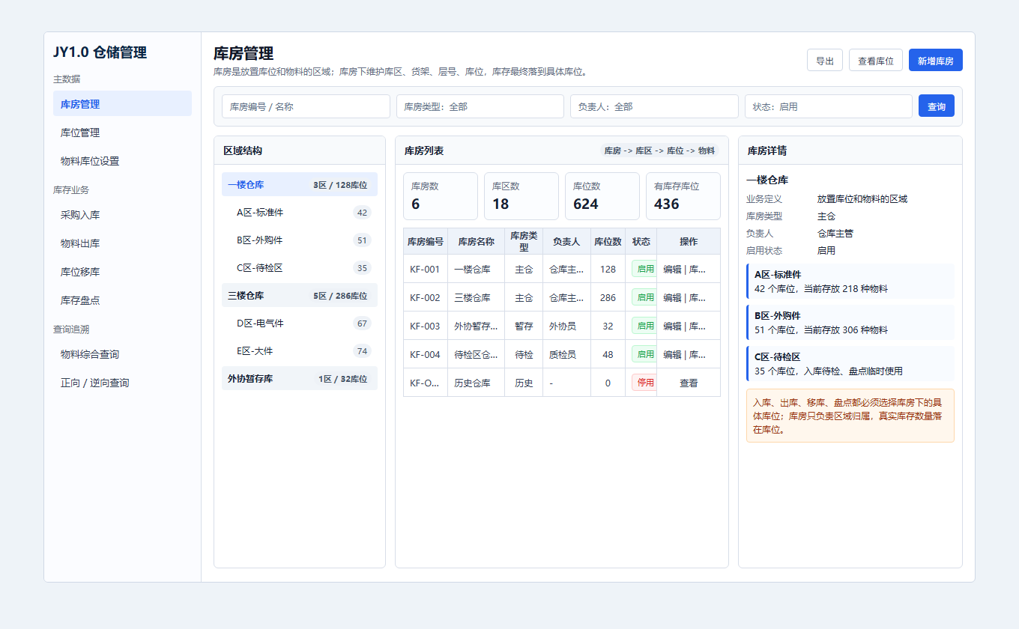
图：库房管理界面预览
界面说明：左侧展示库房和库区结构，中间展示库房主数据和统计指标，右侧展示当前库房详情。入库、出库、移库、盘点时不直接操作库房库存，而是选择库房下的具体库位，库存数量最终记录在库位上。
修改人:Ld 修改时间:2026-07-29 13:44:38

